**CENTRO UNIVERSITÁRIO CAMPOS DE ANDRADE**

**TECNOLOGIA EM ANÁLISE E DESENVOLVIMENTO DE SISTEMAS**

**CMANAGER – GESTÃO DE CONDOMÍNIOS**

**Versão 1.0**

CURITIBA

2020

CLEVERSON DA SILVA IRINEU

IVAN APARECIDO GZYK

**CMANAGER – GESTÃO DE CONDOMÍNIOS**

Este documento tem como objetivo apresentar o Relatório do Projeto Final como um dos requisitos para obtenção do grau de Tecnólogo em Análise e Desenvolvimento de Sistemas do Centro Universitário Campos de Andrade – Uniandrade.

Orientador: Prof. MSc. Lucas Rafael Filipak

CURITIBA

2020

**RESUMO**

Uma pesquisa em âmbito nacional realizada pela Associação Brasileira de Entidades de Crédito Imobiliário e Poupança (ABECIP) detectou o aumento na oferta de financiamentos habitacionais de R$ 34 bilhões para R$ 45 bilhões em 2010. Com a crescente procura por condomínios, tornou-se complexo a sua administração, além da amplitude dos problemas que fazem parte da rotina diária de um síndico. Neste contexto, a terceirização dos serviços passou a ser uma realidade, a fim de amenizar problemas com ordem legal, fiscal e contábil, o que exigirá maior profissionalização e melhoria na qualidade de serviços prestados para à comunidade. Desta forma, tudo que o condomínio fizer terá um reflexo importante na valorização do património para possível locação ou venda (SEBRAE, 2013). Para isto, surgiu o Condominium Manager – CMANAGER, com o propósito de gerir todas as atividades administrativas de um condomínio, agindo com transparência e ênfase na sustentabilidade, colaborando assim para uma melhor convivência, comodidade e bem-estar.

**Palavras-chave:** condomínio, administração, sustentabilidade, comunidade.

**ABSTRACT**

A nationwide survey conducted by the Brazilian Association of Real Estate Credit and Savings Entities (ARECSE) detected an increase in the supply of housing financing from R$ 34 billion to R$ 45 billion in 2010. With the growing demand for condominiums, it has become administration, in addition to the breadth of problems that are part of the daily routine of a liquidator. In this context, the outsourcing of services has become a reality in order to alleviate problems with legal, tax and accounting, which will require greater professionalization and improvement in the quality of services provided to the community. In this way, everything that the condominium does will have an important impact on the valuation of assets for possible rental or sale (SEBRAE, 2013). For this, the Condominium Manager - CMANAGER was created, with the purpose of managing all the administrative activities of a condominium, acting with transparency and emphasis on sustainability, thus collaborating for a better coexistence, comfort and well-being.

**Keywords:** condominium, administration, sustainability, community.

**LISTA DE ILUSTRAÇÕES**

FIGURA 1. TELA INICIAL DE LOGIN 12

FIGURA 2. TELA DE VALIDAÇÃO DE CADASTRO 13

FIGURA 3. TELA DE CADASTRO 14

FIGURA 4. TELA DE RECUPERAÇÃO DE INFORMAÇÕES 14

FIGURA 5. PAGINA INICIAL 15

FIGURA 6. TELA DO CONSUMO DE ÁGUA 16

FIGURA 7. TELA DE GERENCIAMENTO DE USUÁRIO 16

FIGURA 8. TELA DE GERENCIAMENTO DE APARTAMENTOS 17

FIGURA 9. TELA DE CADASTRO DE CONDOMÍNIO 18

FIGURA 10. TELA DE QR CODE 18

FIGURA 11. TELA DE CADASTRO DE MULTAS 19

FIGURA 12. TELA DE CADASTRO DE SALÕES DE FESTA 20

FIGURA 13. TELA DE GERENCIAMENTO DE CORRESPONDÊNCIAS 20

FIGURA 14. TELA DE CADASTRO DO FINANCEIRO 21

FIGURA 15. TELA DE ALERTAS DE VAZAMENTO 22

FIGURA 16. TELA DE AGENDAMENTO DE SALÕES DE FESTA 22

**LISTA DE QUADROS**

**LISTA DE ABREVIATURAS E SIGLAS**

TI Tecnologia da Informação.

**SUMÁRIO**

1. INTRODUÇÃO 4

1.1. Tema 4

1.2. Objetivos do projeto 4

1.3. Delimitação do Problema 4

1.4. Justificativa da Escolha do Tema 4

1.5. Método de Trabalho 5

2. DESCRIÇÃO GERAL DO SISTEMA 6

2.1. Descrição do Problema 6

2.2. Regras de Negócio 6

3. REQUISITOS DO SISTEMA 7

3.1. Requisitos Funcionais 7

3.2. Requisitos Não-Funcionais 7

3.3. Protótipo 8

3.4. Cronograma 9

4.1. Diagrama de Caso de Uso 10

4.2. Diagrama de Classes 11

4.3. Diagrama de Atividades 11

4.4. DER 11

4.5. Ambiente de Desenvolvimento 11

5. SISTEMA 12

5.1. Sistemas e componentes externos utilizados 12

6. TESTES 13

6.1. Plano de Testes 13

6.2. Execução do Plano de Testes 13

7. CONSIDERAÇÕES FINAIS 15

BIBLIOGRAFIA 16

## INTRODUÇÃO

Nos últimos anos, com o considerado avanço da internet, a tecnologia veio para facilitar a vida das pessoas e empresas, sendo usado como ferramenta de comunicação, armazenamento e processamento de informações, revolucionando assim a forma de como se trabalhar (CATALANI, 2006).

Para todo modo, a internet faz parte de um conjunto maior da TI, das quais Catalani afirma que:

[...] embora muitas vezes isso seja esquecido, o que mais importa não são os circuitos impressos e os equipamentos diversos, mas, sim, o que se pode fazer com eles e o valor que podem gerar para a empresa (CATALANI, 2006, p. 21).

De acordo com Gabriel (2010, p. 78), temos testemunhado mudanças significativas na internet, desde a sua ascensão em meados de 1990. Passamos da web estática para a web dinâmica. Da web da leitura para a web da participação. Gabriel complementa a ideia da seguinte forma:

[...] Nesse caminho fluido de transformação da web e do consumidor, alavancado pelas tecnologias digitais, a O'Reilly Media classificou essas mudanças em três ondas conhecidas como Web 1.0, Web 2.0 e Web 3.0. Essa denominação dá a entender que se trata de diferentes tipos de versões de web, mas na verdade esses títulos enfatizam apenas as mudanças na utilização da internet pelos desenvolvedores e usuários, nesses pouco mais de 50 anos de existência. (Gabriel, 2010, p. 79).

Em paralelo ao surgimento e transformação da internet, o Brasil está sendo impulsionado por programas governamentais de incentivo a moradia própria, como o, como o “Minha Casa Minha Vida”, das quais tem alavancado as atividades de administração de condomínios, exigindo melhor organização, profissionalização e excelência na prestação deste serviço. (SEBRAE, 2013).

Dentro deste mercado, a tecnologia tem muito a oferecer, possibilitando o aumento da transparência de contas, gerenciamento simples e descomplicado de qualquer lugar do mundo. A união entre a tecnologia e o desenvolvimento resulta na crescente evolução eletrônica e econômica presentes e interligadas no dia-a-dia do homem (Neves, 2002).

Neste contexto, este projeto apresenta o Condominium Manager – CMANAGER que tem como significado “Administração de Condomínios”. O CMANAGER é um ambiente virtual que permite a manipulação e gerenciamento de informações condominiais, trazendo segurança, confiabilidade e facilidade na gestão dos condomínios, além de buscar ideias sustentáveis dentro da própria plataforma, como por exemplo, o controle de consumo de água. Para OLIVEIRA (2008), uma solução inovadora e tecnologia, que consiga conscientizar os usuários e promover uma redução de sua conta de água e ainda trazer vantagem para o usuário é um grande desafio, encarado por muitas empresassem buscas de soluções verdes.

No sistema, o usuário assim como os síndicos poderão ter visão dos gastos financeiros, emissão de alertas, reserva de áreas comuns e controle do consumo de água, quebrando assim o paradigma de complexidade que se têm ao administrar um condomínio, trazendo transparência e segurança nas informações prestadas.

### Tema

Neste item deve-se apresentar o tema do projeto, de forma clara e objetiva.

### Objetivos do projeto

Neste item devem ser descritos os objetos gerais e específicos do projeto como um todo. Independentemente do que será implementado, este item visa o entendimento global do projeto.

### Delimitação do Problema

Neste item deve ser descrita a delimitação do problema, que define o ponto central do projeto. Isso quer dizer que, dentro de uma ideia geral do projeto, deve-se ressaltar a ideia específica efetivamente a ser desenvolvida. É neste item que a amplitude do projeto tem sua delimitação perfeitamente definida.

### Justificativa da Escolha do Tema

Neste item deve-se expor a motivação acadêmica para a elaboração do projeto em questão, detalhando os motivos de ordem teórica ou de ordem prática para a sua realização.

### Método de Trabalho

Neste item deve-se descrever o método a ser utilizado para realização do projeto, o tipo de processo de desenvolvimento de softwarel, a modelagem a ser utilizada (orientada a objeto, estruturada, outras.

## DESCRIÇÃO GERAL DO SISTEMA

Este capítulo tem como objetivo descrever de forma geral o sistema, o escopo e as principais funções. A descrição geral do sistema deve abranger os itens a seguir. Como referência pode-se consultar e utilizar o modelo rup_vision_sp.dot – artefato do RUP.

### Descrição do Problema

Neste item deve ser descrito o problema que será resolvido com o desenvolvimento do sistema. As questões a seguir devem ser respondidas.

* + - Quem é afetado pelo sistema?
    - Qual é o impacto do sistema?
    - Qual seria uma boa solução para o problema?
    - Existem soluções no mercado parecidas? Se sim, qual a diferença entre elas?

### Regras de Negócio

Neste item devem ser descritas as regras de negócio relevantes para o sistema, como por exemplo, restrições de negócio, restrições de desempenho, tolerância à falhas, volume de informação a ser armazenada, estimativa de crescimento de volume, ferramentas de apoio, etc.

## REQUISITOS DO SISTEMA

Este capítulo tem como objetivo descrever os requisitos do sistema. No caso de sistemas que possuam usuários / solicitantes reais para o levantamento de requisitos, pode-se utilizar o modelo de documento de entrevista com usuários do RUP de Solicitações dos Principais Envolvidos (rup_stkreq.dot).

### Requisitos Funcionais

Neste item devem ser apresentados os requisitos funcionais que especificam ações que um sistema deve ser capaz de executar, ou seja, as funções do sistema. Os requisitos funcionais geralmente são melhor descritos em diagramas de caso de uso, juntamente com o detalhamento dos atores e de cada caso de uso.

Para maiores detalhes de especificação de casos de uso consultar e utilizar o modelo rup_ucspec.dot– artefato do RUP.

### Requisitos Não-Funcionais

Os requisitos não-funcionais trata-se de algo que não é uma funcionalidade, importante para que o sistema possa atender o seu propósito no que se refere a segurança, manutenção, interface, disponibilidade e desempenho. O quadro XX reflete os requisitos não-funcionais para o CManager.

|  |  |
| --- | --- |
| **REQUISITOS NÃO-FUNCIONAIS CMANAGER** | |
| RNF001 | O sistema deverá ser WEB. |
| RNF002 | Manter o sistema sempre disponível. |
| RNF003 | As senhas de acesso devem ser criptografadas. |
| RNF004 | O sistema de ser na linguagem PHP. |
| RNF005 | O sistema deve usar como banco de dados o MySQL. |
| RNF006 | O sistema deve possuir diferentes níveis de acesso. |
| RNF007 | O sistema não possui acesso para pessoas com deficiência visual. |
| RNF008 | A autenticação deve ocorrer via sessão por meio de login. |
| RNF008 | A senha deve ter no mínimo 8 caracteres compostos de um número, uma letra maiúscula, uma letra minúscula e um carácter especial. |
| RNF009 | A usabilidade do sistema deve ser de fácil aprendizagem com menus claros e objetivos. |
| RNF010 | O sistema é compatível com todos os navegadores (Google Chrome, Internet Explorer, Edge, Opera, Safari e Firefox). |

### Protótipo

Nesta sessão, serão apresentadas as telas do sistema e as suas descrições. A figura 1 demonstra pela página inicial do sistema. Nesta tela, o usuário realizará a autenticação de acordo com o seu perfil de acesso. (condômino, síndico ou administrador), além de ter opções extras como: cadastro e recuperação de acesso.

FIGURA 1. TELA INICIAL DE LOGIN

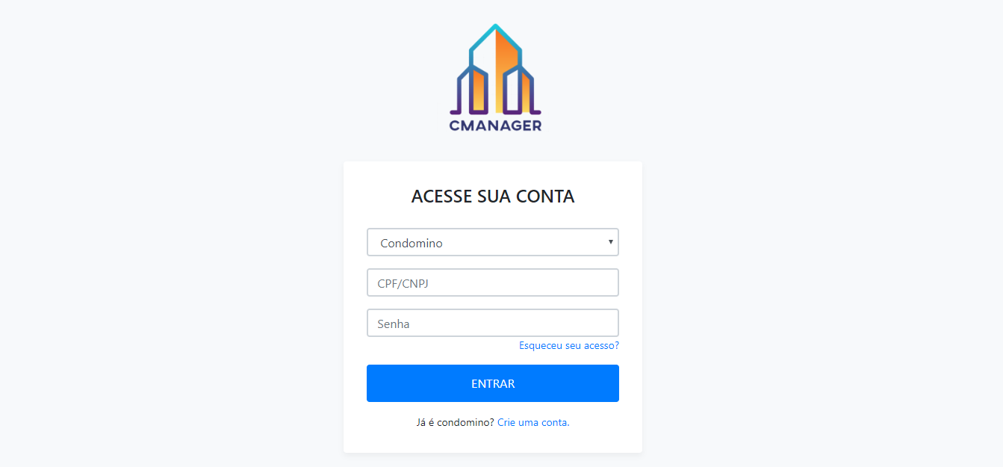

Fonte: Os Autores (2020).

A figura 2 demonstra a tela de validação do cadastro. Apenas usuários que residem no condomínio poderão seguir com o cadastro. Para isto, antes de seguir para a tela de cadastro se faz necessário a autenticação com os dados do condomínio que serão divulgados em cada bloco. Para pular este passo, o usuário poderá optar pelo registro via QR Code que direcionará diretamente para a tela de cadastro.

FIGURA 2. TELA DE VALIDAÇÃO DE CADASTRO

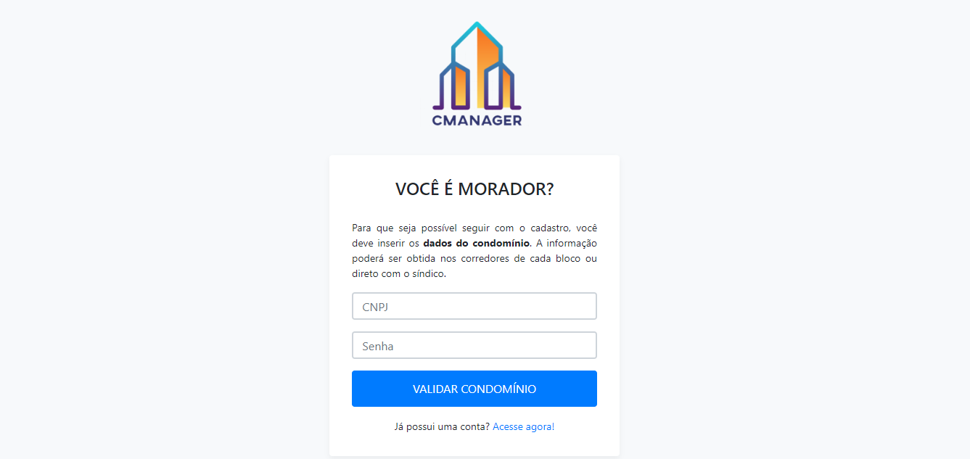

Fonte: Os Autores (2020).

A seguir, temos a figura 3 que demonstra a tela de cadastro de usuário. Nesta tela, o usuário deve preencher todos os dados de uso obrigatório e seguir as orientações de segurança solicitadas no formulário. Ao concluir o registro, uma solicitação de aprovação é enviada ao síndico, devendo ele aprovar o acesso do usuário.

FIGURA 3. TELA DE CADASTRO

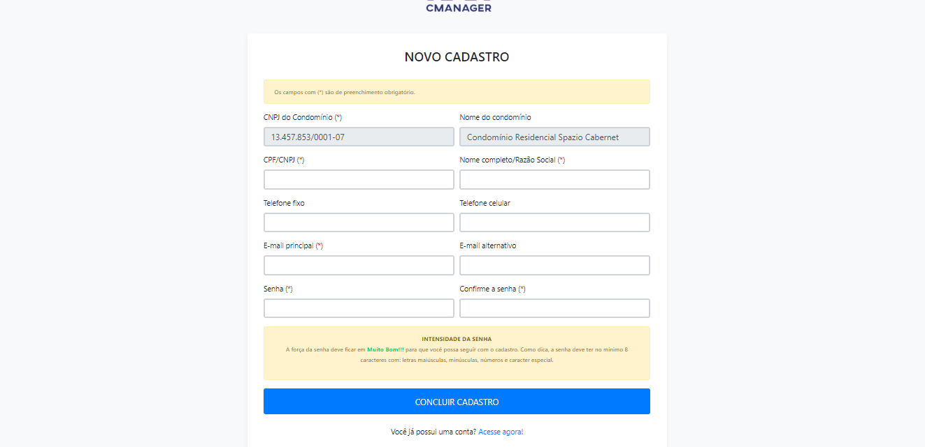

Fonte: Os Autores (2020).

A figura 4 demonstra a tela de recuperação de informações. Sempre que o usuário esquecer os dados de acesso, basta entrar com o e-mail usado no cadastro da conta e seguir as instruções que serão enviadas por e-mail.

FIGURA 4. TELA DE RECUPERAÇÃO DE INFORMAÇÕES

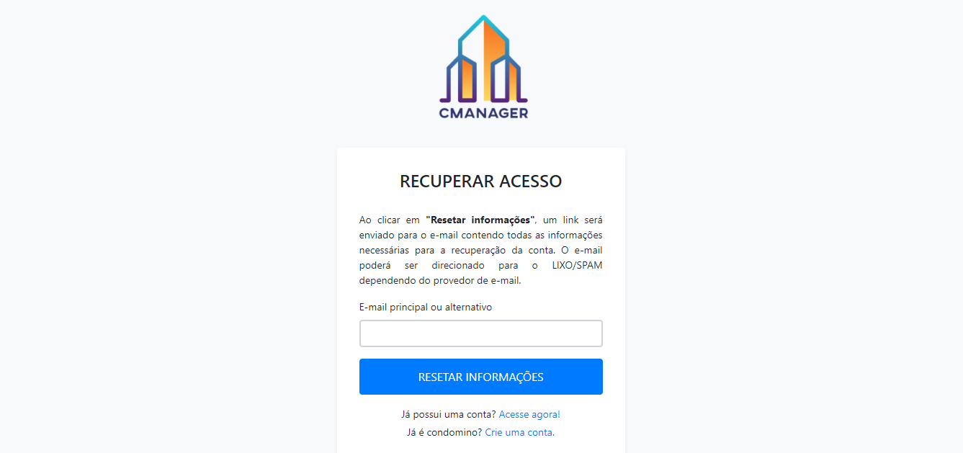

Fonte: Os Autores (2020).

A figura 5 demonstra a tela inicial do sistema, que será exibida após autenticação do usuário. Nesta tela, todas as opções de menu serão exibidas de acordo com o perfil de acesso, além das informações financeiras do condomínio, notícias, etc.

FIGURA 5. PÁGINA INICIAL

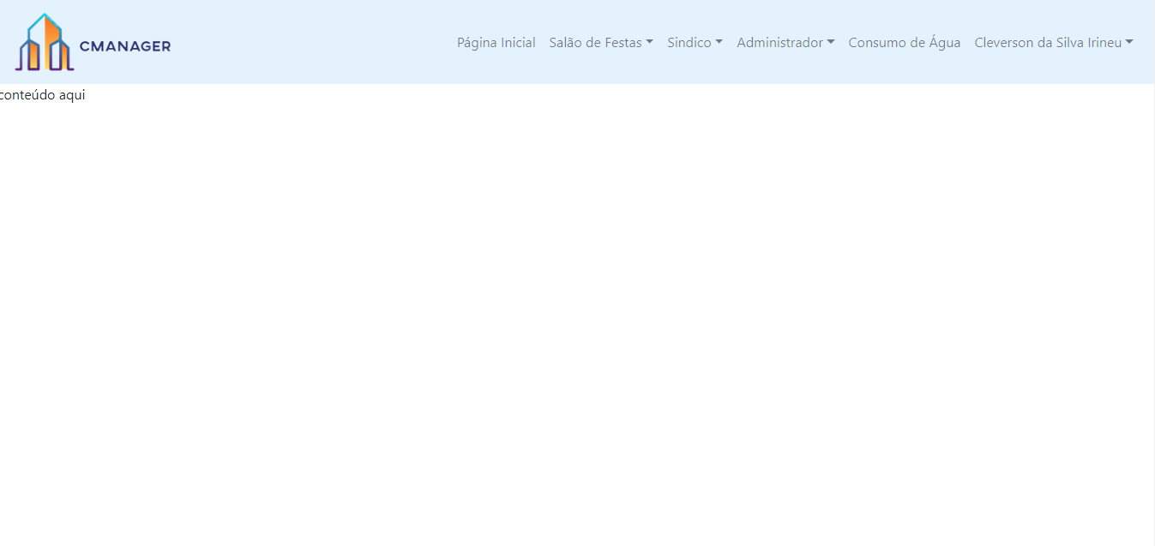

Fonte: Os Autores (2020).

A figura 6 demonstra a tela de consumo de água. Nela, todos os usuários independentemente do nível de acesso poderão acompanhar o consumo de água do condomínio, além do gasto total de água e rateio do valor para cada unidade. Além disto, o sistema conta com um dashboard que demonstra os gastos em litro e reais dos últimos 6 meses e alerta de vazamento, que poderá ser acionado por qualquer usuário. O alerta de vazamento é enviado ao síndico que realizará o tratamento e verificação da informação recebida.

FIGURA 6. TELA DO CONSUMO DE ÁGUA

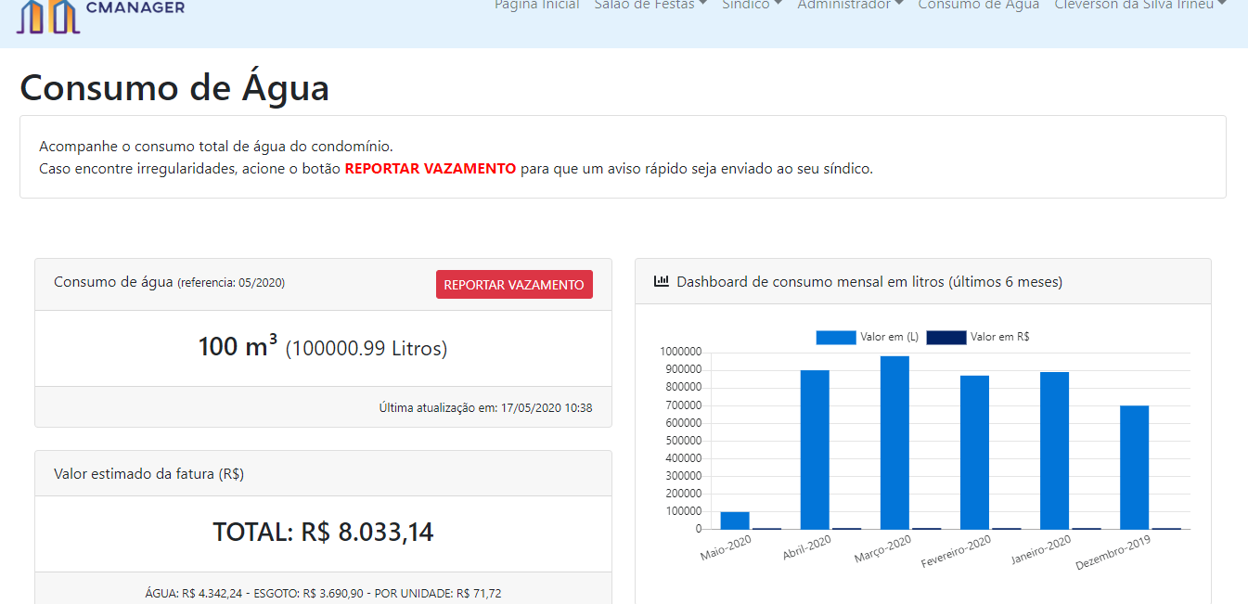

Fonte: Os Autores (2020).

A figura 7 demonstra a tela de gerenciamento de usuários. O seu acesso é liberado apenas para os perfis de administrador e síndico. Sua função é gerir todos os acessos cadastrados no sistema, permitindo a sua manipulação pelo usuário. Desta forma, é possível criar um cadastro manualmente, atualizar ou deletar o usuário através dos recursos disponíveis nesta tela. Além disto, ela faz parte da tela do usuário convencional, podendo ele alterar as suas informações pessoais de acordo com o seu nível de acesso.

FIGURA 7. TELA DE GERENCIAMENTO DE USUÁRIO

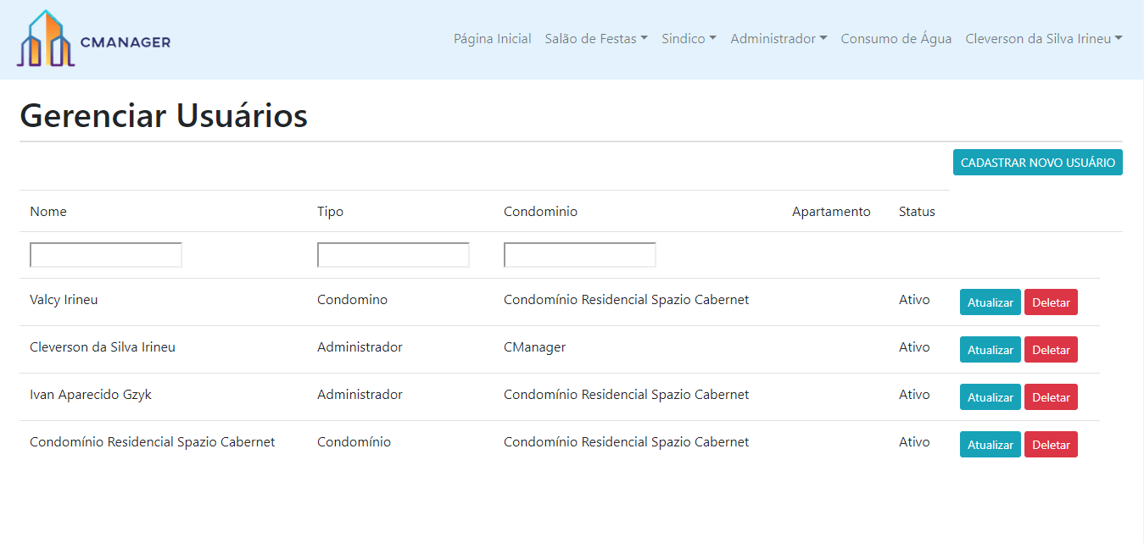

Fonte: Os Autores (2020).

A figura 8 demonstra a tela de gerenciamento de apartamentos. O seu acesso é liberado apenas para o perfil de administrador e possui como função o cadastramento de todos os apartamentos à um condomínio. Nela, também é possível gerir todas as informações através dos botões de atualizar, deletar e cadastrar.

FIGURA 8. TELA DE GERENCIAMENTO DE APARTAMENTOS

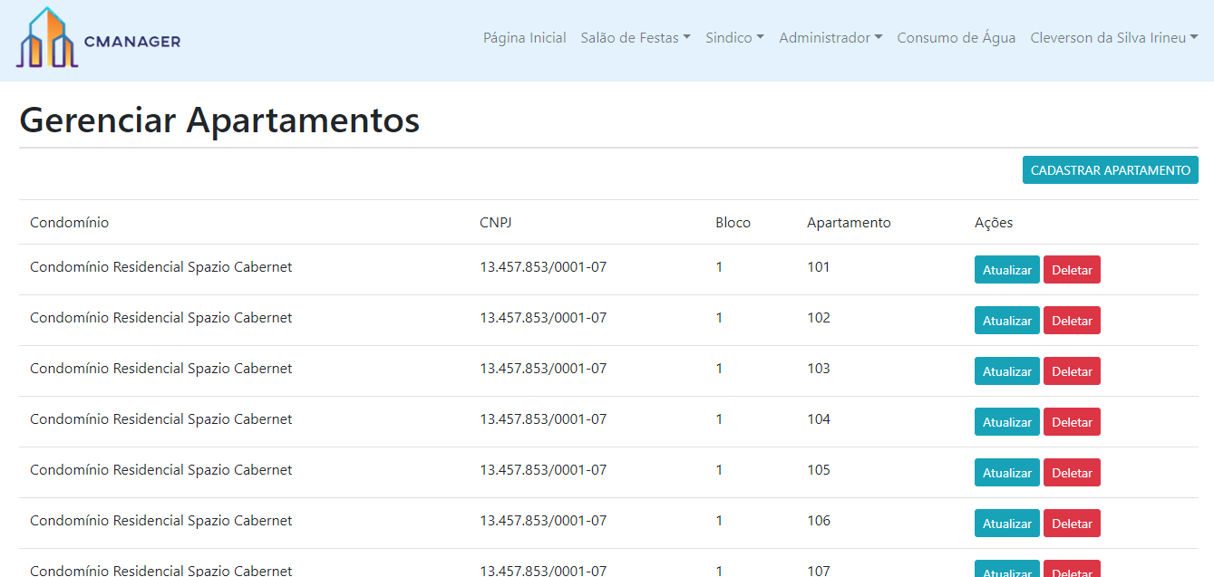

Fonte: Os Autores (2020).

A figura 9 demonstra a tela de cadastro de condomínio. O seu acesso é liberado para o perfil de administrador e possui como função o cadastro completo de um novo condomínio para que os dados do condomínio possam ser exibidos e manipulados nas outras telas do sistema.

FIGURA 9. TELA DE CADASTRO DE CONDOMÍNIO

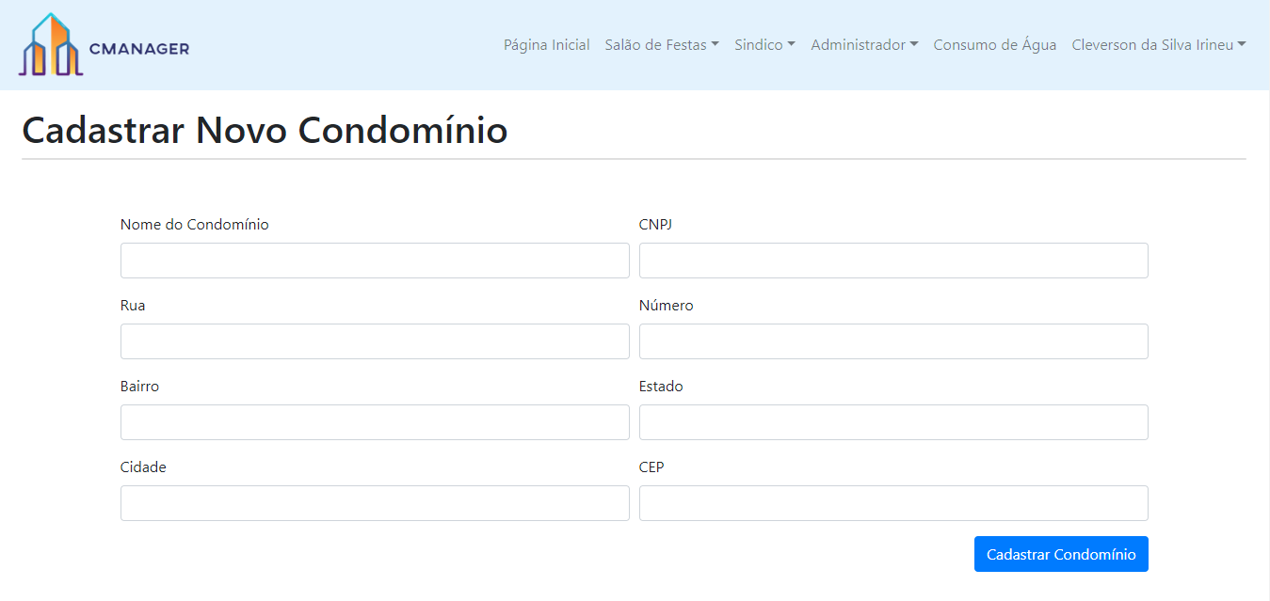

Fonte: Os Autores (2020).

A figura 10 demonstra a tela de QR Code. O seu acesso é liberado para os perfis de administrador e síndico. Sua função dentro do sistema é possibilitar a sua impressão pelo síndico e divulgação nos blocos do condomínio. Dessa forma, o usuário poderá usá-lo para cadastrar sem a necessidade de fornecer os dados de autenticação do condomínio, facilitando assim o cadastro na plataforma.

FIGURA 10. TELA DE QR CODE

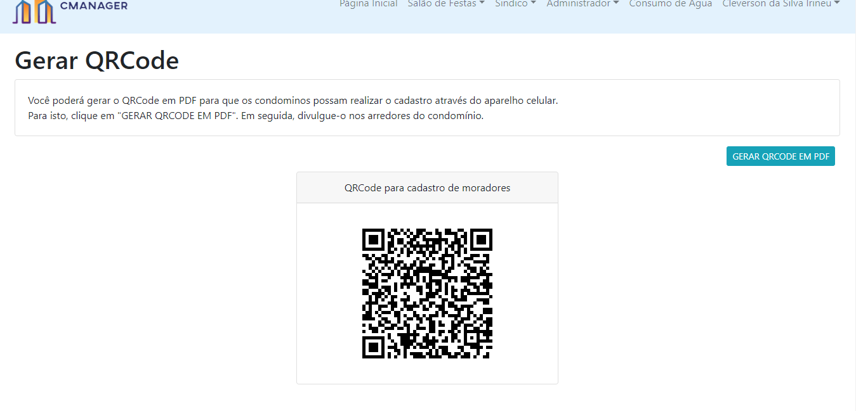

Fonte: Os Autores (2020).

A figura 11 demonstra a tela de cadastro de multas. O seu acesso está disponível para os perfis de síndico e administrador. Possui como funcionalidade o cadastro de multas que compõe o saldo financeiro do condomínio.

FIGURA 11. TELA DE CADASTRO DE MULTAS

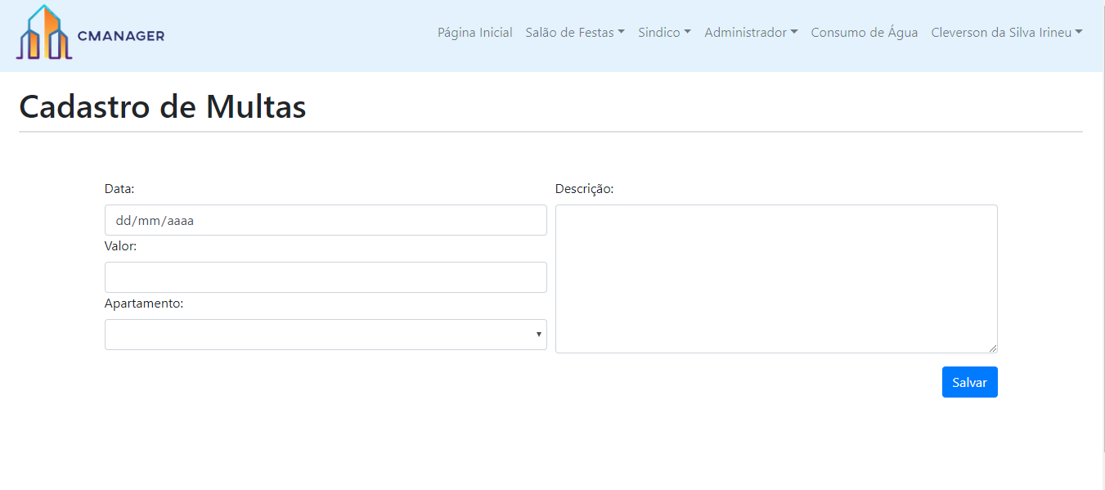

Fonte: Os Autores (2020).

A figura 12 demonstra o cadastro de salões de festa. O seu acesso está liberado para os perfis de síndico e administrador. Possui como funcionalidade o cadastro de salões de festa de acordo com as regras do condomínio. É ela que os administradores definirão as regras de funcionamento de cada salão e, em caso de indisponibilidade, bloquear o salão para novas reservas.

FIGURA 12. TELA DE CADASTRO DE SALÕES DE FESTA

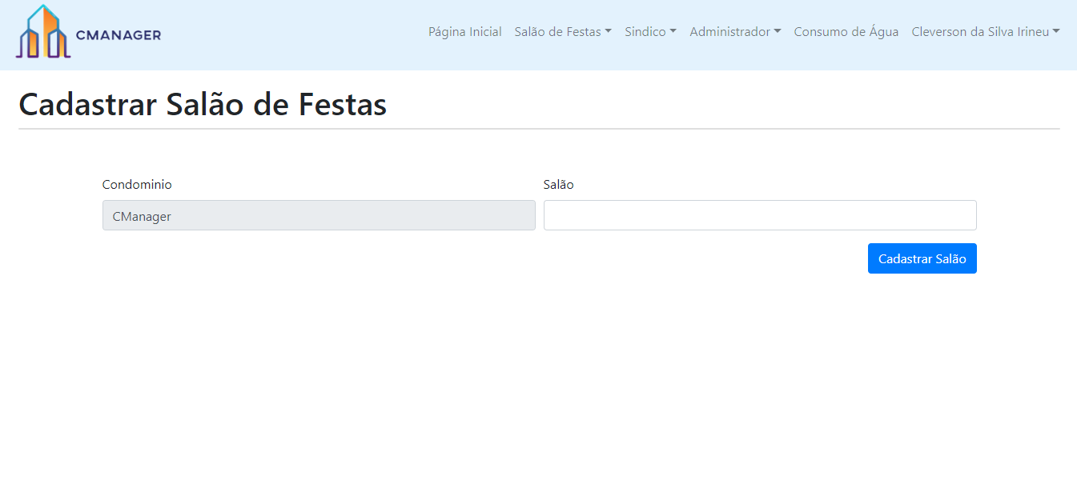

Fonte: Os Autores (2020).

A figura 13 demonstra a tela de gerenciamento de correspondências. O seu acesso está liberado para os perfis de síndico e administrador. Esta tela é usada para gerir as correspondências recebidas no condomínio. Ao realizar um cadastro, por exemplo, o usuário é notificado de que há correspondência pendente na portaria do condomínio, assim que a autenticação é feita na plataforma. É possível também deletar a notificação caso o cadastro tenha sido feito por engano.

FIGURA 13. TELA DE GERENCIAMENTO DE CORRESPONDÊNCIAS

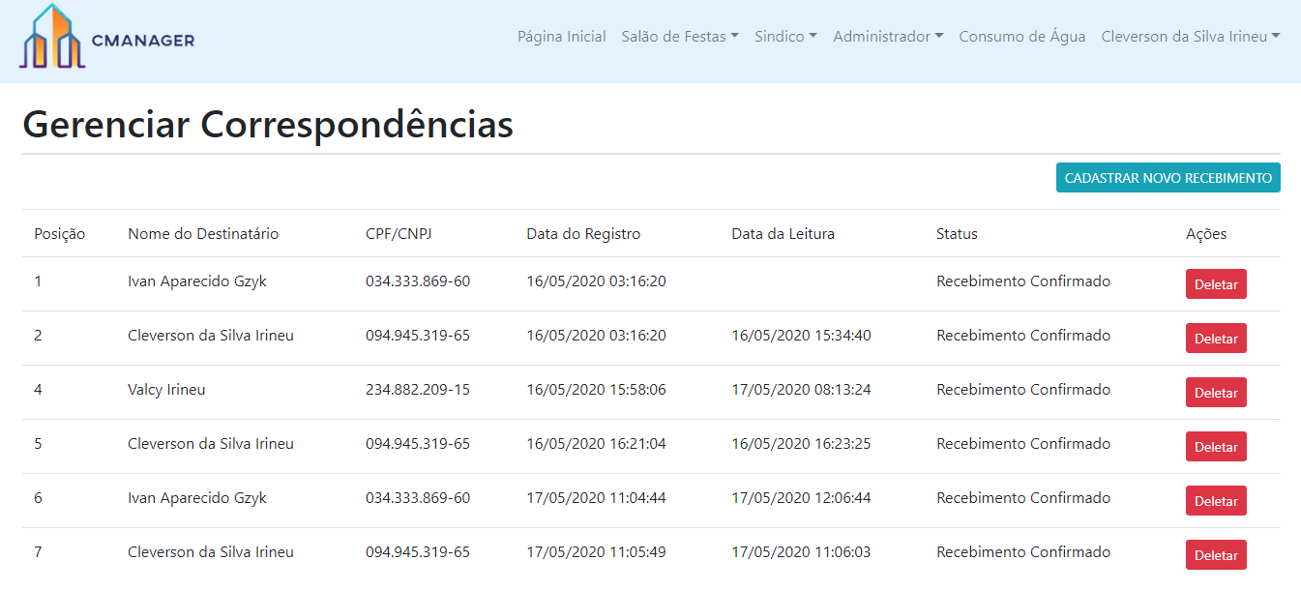

Fonte: Os Autores (2020).

A figura 14 demonstra a tela de cadastro do financeiro. O seu acesso está liberado para os perfis de síndico e administrador. Sua função é permitir o cadastro de todos os itens relacionados ao financeiro para que todas as informações possam transparecer de forma correta a todos os moradores do condomínio.

FIGURA 14. TELA DE CADASTRO DO FINANCEIRO

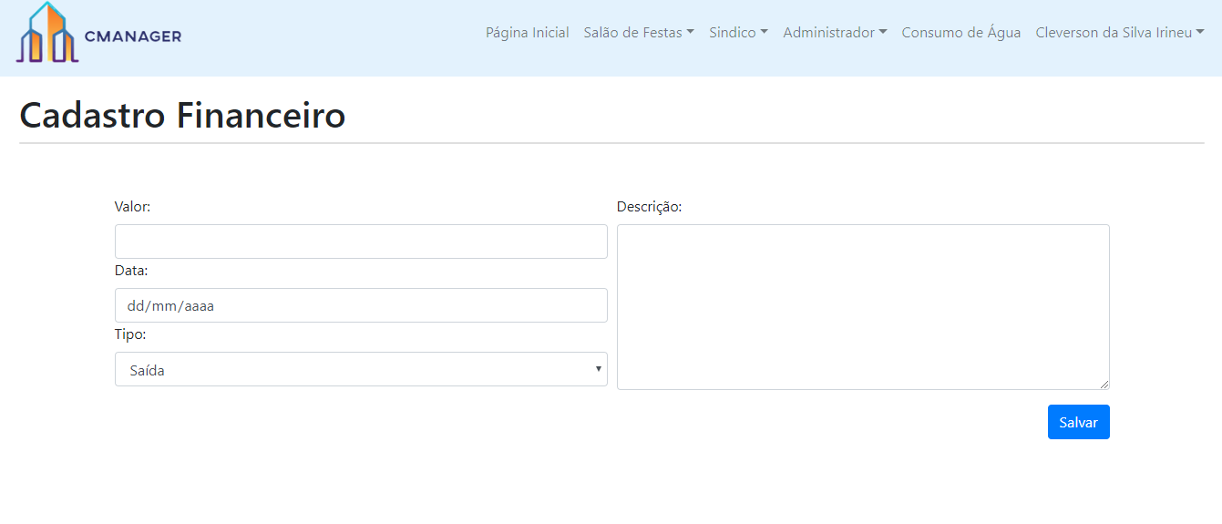

Fonte: Os Autores (2020).

A figura 15 demonstra a tela de alertas de vazamento. O seu acesso está liberado para o síndico e administrador. Sua função é notificar o síndico de possíveis vazamentos na água. A notificação parte do usuário convencional e exibida privadamente para os administradores tomarem conhecimento e ações necessárias.

FIGURA 15. TELA DE ALERTAS DE VAZAMENTO

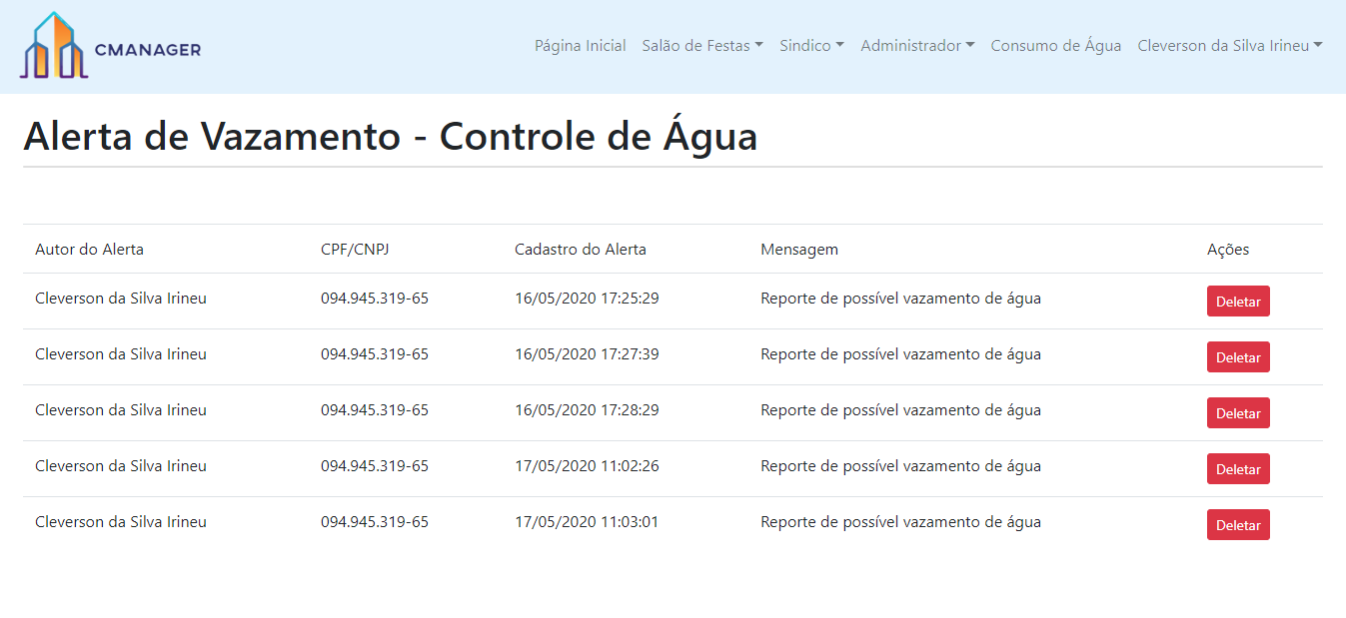

Fonte: Os Autores (2020).

A figura 16 demonstra a tela de agendamento para o salão de festas. O seu acesso está liberado para todos os usuários. Sua função é permitir a reserva dos salões disponíveis de acordo com o critério definido pelo síndico no momento do cadastro do salão. No momento da reserva, o usuário é notificado sobre o período e valores a ser pago referente a sua reserva.

FIGURA 16. TELA DE AGENDAMENTO DE SALÕES DE FESTA

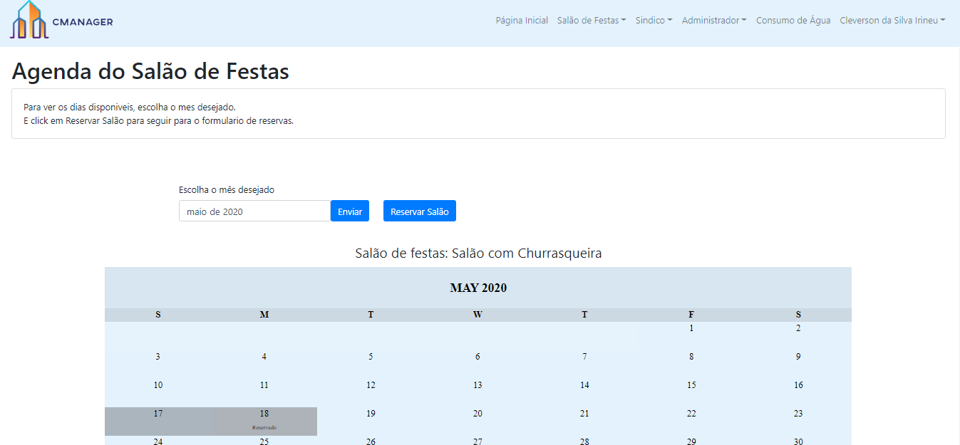

Fonte: Os Autores (2020).

### Cronograma

Neste item devem ser estimados os esforços necessários em termos de recursos alocados e tempo para a obtenção do sistema. Para realizar a estimativa, indicam-se o uso de alguma técnica de métrica, como Pontos de Função ou Pontos de Caso de Uso.

Para elaboração do cronograma pode-se utilizar uma ferramenta como o Microsoft Project.

1. **ANÁLISE E *DESIGN***

Este capítulo tem como objetivo analisar e detalhar a solução do sistema de acordo com os requisitos levantados e validados no capítulo 3. Para isso, deve-se ter uma visão geral da arquitetura do sistema e a modelagem da solução do sistema através de diagramas. Para maiores detalhes pode-se consultar artefatos do RUP da fase de análise e *design*.

### Diagrama de Caso de Uso

Para FURLAN (1998), um diagrama de caso de uso é um diagrama da UML para descrever a visão externa de um sistema e suas interações com o mundo exterior.

As figuras a seguir descreve o fluxo de ações que o CManager deverá percorrer para atingir o seu propósito.

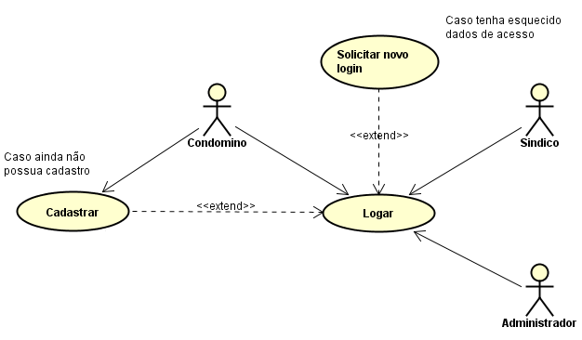

Fonte: Os Autores (2020).

|  |  |
| --- | --- |
| **UC001 – Logar** | |
| **Descrição** | O objetivo do caso de uso é permitir acesso ao sistema. |
| **Atores Envolvidos** | Condômino, Administrador e Síndico. |
| **Pré-Condições** | O caso de uso se inicia somente:   1. Se o usuário estiver conectado com à internet. 2. Se já possuir um cadastro. |
| **Sequência de Eventos ou Fluxo Principal de Eventos** | 1. Deve-se selecionar o tipo de usuário. 2. Deve-se inserir o CPF ou CNPJ. 3. Deve-se inserir a senha. |
| **Pós-Condições** | A final do caso de uso, o sistema deverá autenticar e redirecionar o usuário para a página principal do sistema, em caso de sucesso na autenticação. |
| **Exceções ou Fluxo Secundário de Eventos** | Não se aplica. |
| **Observações** | Não se aplica. |

|  |  |
| --- | --- |
| **UC002 – Cadastrar** | |
| **Descrição** | O objetivo do caso de uso é o cadastro de um novo usuário. |
| **Atores Envolvidos** | Condômino. |
| **Pré-Condições** | O caso de uso se inicia somente:   1. Se o usuário estiver conectado com à internet. 2. Quando o usuário estiver na tela inicial e clicar em “Crie uma conta”. |
| **Sequência de Eventos ou Fluxo Principal de Eventos** | 1. Deve-se inserir os dados de autenticação do condomínio ou acessar a página de cadastro via QR Code. |
| **Pós-Condições** | Ao final do caso de uso, o sistema criará uma conta e atribuirá ao síndico para liberar o acesso posteriormente. |
| **Exceções ou Fluxo Secundário de Eventos** | 1. Ao validar os dados do condomínio, o usuário é redirecionado para a página de cadastro, na qual o formulário deverá ser preenchido e os dados atrelados as informações do condomínio. |
| **Observações** | Não se aplica. |

|  |  |
| --- | --- |
| **UC003 – Solicitar novo login** | |
| **Descrição** | O objetivo do caso de uso é redefinir o acesso do usuário. |
| **Atores Envolvidos** | Condômino, Administrador e Síndico. |
| **Pré-Condições** | O caso de uso se inicia somente:   1. Se o usuário estiver conectado com à internet. 2. Quando o usuário estiver na tela inicial e clicar em “Esqueceu seu acesso?” |
| **Sequência de Eventos ou Fluxo Principal de Eventos** | 1. Deve-se inserir o e-mail principal ou alternativo usado no ato do cadastro. |
| **Pós-Condições** | A final do caso de uso, o sistema encaminhará um e-mail contendo todas as informações para a redefinição do acesso. |
| **Exceções ou Fluxo Secundário de Eventos** | 1. Ao clicar no link de redefinição enviado pelo e-mail, o usuário deverá definir uma nova senha para que seu acesso seja liberado novamente. |
| **Observações** | Não se aplica. |

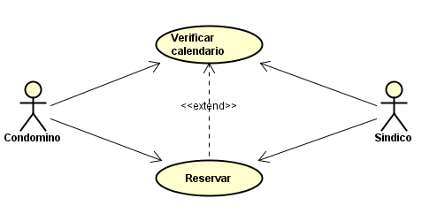

Fonte: Os Autores (2020).

|  |  |
| --- | --- |
| **UC004 – Verificar calendário** | |
| **Descrição** | O objetivo do caso de uso é verificar o calendário para reserva de salão de festas. |
| **Atores Envolvidos** | Condômino e Síndico. |
| **Pré-Condições** | O caso de uso se inicia somente:   1. Se o usuário estiver conectado com à internet. 2. Se o usuário estiver logado no sistema. 3. Quando clicar em “Salão de Festas > Realizar Reserva”. |
| **Sequência de Eventos ou Fluxo Principal de Eventos** | 1. Deve-se selecionar o mês desejado, clicar em “Enviar”. 2. Em seguida, deve-se observar no calendário a data que deseja escolher, e verificar se está ou não reservado. |
| **Pós-Condições** | A final do caso de uso, o sistema exibirá um calendário informando as datas disponíveis para reserva. |
| **Exceções ou Fluxo Secundário de Eventos** | Não se aplica. |
| **Observações** | Não se aplica. |

|  |  |
| --- | --- |
| **UC005 – Verificar calendário** | |
| **Descrição** | O objetivo do caso de uso é efetivar a reserva do salão de festas. |
| **Atores Envolvidos** | Condômino e Síndico. |
| **Pré-Condições** | O caso de uso se inicia somente:   1. Se o usuário estiver conectado com à internet. 2. Se o usuário estiver logado no sistema. 3. Quando clicar em “Salão de Festas > Realizar Reserva”. |
| **Sequência de Eventos ou Fluxo Principal de Eventos** | 1. Deve-se selecionar o mês desejado, clicar em “Reservar”. 2. Na próxima tela, selecionar digitar a data desejada e finalizar a reserva. |
| **Pós-Condições** | A final do caso de uso, o sistema concluirá a reserva do salão de festa. |
| **Exceções ou Fluxo Secundário de Eventos** | Não se aplica. |
| **Observações** | Não se aplica. |

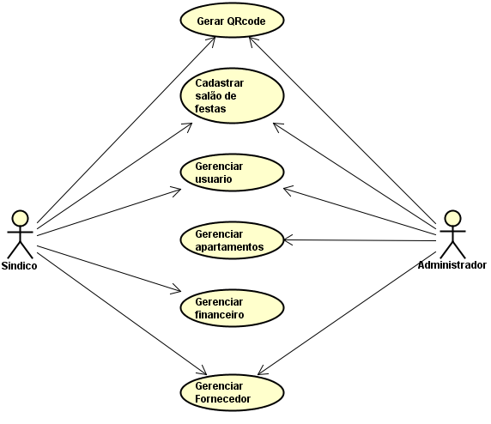

Fonte: Os Autores (2020).

### Diagrama de Classes

Neste item deve ser apresentado o diagrama de classes completo e validado.

### Diagrama de Atividades

Neste item deve ser apresentado o diagrama de atividades, que representa o detalhamento de tarefas e o fluxo de uma atividade para outra de um sistema.

### DER

Neste item deve ser apresentado e descrito a modelo entidade relacionamento do projeto proposto.

### Ambiente de Desenvolvimento

Neste item devem ser apresentados os softwares de desenvolvimento (linguagem de programação, banco de dados, ferramentas, etc.), equipamentos de hardware e redes que sejam essenciais para o desenvolvimento do sistema.

## SISTEMA

Este capítulo tem como objetivo apresentar o sistema desenvolvido comparando-o ao protótipo apresentado anteriormente. Cabe aqui a descrição das principais modificações que o sistema sofreu e como ele é apresentado ao usuário final.

### Sistemas e componentes externos utilizados

Neste item devem ser descritos os sistemas e componentes externos que serão utilizados no sistema. Por exemplo, sistemas que serão integrados ao sistema desenvolvido, componentes comprados ou livre que estão sendo utilizados para facilitar ou complementar o desenvolvimento do sistema.

## TESTES

Este capítulo tem como objetivo identificar defeitos no sistema, validar as funções do sistema, verificar se os requisitos foram implementados de forma adequada e avaliar a qualidade do software.

Para maiores detalhes pode-se consultar artefatos do RUP da fase de Testes.

### Plano de Testes

Neste item deve ser criado o plano de testes do sistema, permitindo a validação do sistema por parte do desenvolvedor, através da verificação dos requisitos do sistema desenvolvido. Inicialmente, identificam-se os requisitos técnicos e funcionais do sistema, e listam-se todas as situações que podem ocorrer com o sistema (essas situações podem ser elaboradas através do diagrama de caso de uso e dos diagramas de seqüência). Deve-se realizar testes de consistência de campos, funcionalidades, desempenho, etc. O Plano de Testes do Sistema deverá conter, no mínimo.

* + - Nº do Teste;
    - Descrição do Teste;
    - Resultado Esperado**.**

Por conter todos os testes do sistema, este plano poderá ser um anexo na documentação do sistema. Alguns tipos de testes a serem realizados são: teste de funcionalidades, teste de usabilidade, teste de desempenho, teste de carga, teste de *stress*, teste de volume, teste de segurança e controle de acesso, teste de tolerância a falhas e recuperação, teste de configuração, teste de instalação, etc..

Para maiores detalhes consultar o modelo de documento de plano de testes do RUP rup_tstpln.dot.

### Execução do Plano de Testes

Neste item devem ser registrados os testes realizados no sistema tendo como base o Plano de Testes do Sistema.

O registro dos testes deve conter a identificação do sistema, o nome do realizador dos testes e a configuração do ambiente onde foi realizado o teste. Além disso, para cada teste, deve-se ter os seguintes dados:

* + - Nº do teste;
    - Resultado Obtido; e
    - Comentários (se necessário).

## CONSIDERAÇÕES FINAIS

Este capítulo tem como objetivo apresentar e demonstrar a aplicabilidade dos resultados obtidos, suas limitações, inovação, possíveis integrações com outros projetos e continuação do sistema em trabalhos futuros.

## BIBLIOGRAFIA

SEBRAE. As fases do Desenvolvimento Infantil parte 5: Estágio Operatório Formal. Disponível em: <http://intranet.df.sebrae.com.br/download/administracao-de-condominios.pdf>. Acesso em: 29 de abril de 2020.

CATALANI, L. et al. E-Commerce: 2ª Edição: Rio de Janeiro: Editora FGV, 2006.

GABRIEL, Martha. Marketing na Era digital. São Paulo: Novatec Editora, 2010.